Spezialtüren für den Spa-Bereich

Design und Funktionalität von GARANT

Weltgewandtes Flair mit dem guten Gefühl willkommen zu sein – Hotels sind für Reisende ein Zuhause auf Zeit. Das Wohl der Gäste steht an erster Stelle. Komfort und Funktionalität werden sehr geschätzt. So auch der Wellness- und Spa-Bereich. Hier wird Erholung und Entspannung, ob im Urlaub oder nach einem anstrengenden Arbeitstag, garantiert.

Die GARANT Türen und Zargen GmbH bietet dank ihres umfangreichen Sortimentes für jeden Anspruch die passende Tür: Spezialtüren kombinieren gekonnt Funktion und Design. Nass- und Feuchtraumtüren sind für den Wellness- und Spa-Bereich ein absolutes Muss. Türen aus Ichtershausen bieten geprüfte Qualität für jeden Einsatzbereich. Die Prüfkriterien berücksichtigen Quellungen und Verformungen des Türblattes, Korrosion an den Beschlägen sowie äußerliche
Veränderungen . Mit speziellen Einlagen und Oberflächen sichern sie hohe Anforderungen wie beispielsweise die notwendige Standfestigkeit und bürgen für ein perfektes Aussehen. Bei Bedarf geben Lichtausschnitte mit einer Vielfalt möglicher Verglasungen gewünschte Einblicke.

Wo mit erhöhter Feuchtigkeits- und Nässeeinwirkung zu rechnen ist, sind GARANT Feucht- und Nassraumtüren eine gute Wahl. Zudem können diese Türen mit zusätzlichen Funktionen wie Klimaklasse 3 und Schallschutz ausgestattet werden. Während sich die Technik im Inneren der Tür befindet, passt die äußere Optik perfekt zu dem anderen Türenprogramm von GARANT.

Die Entscheidung für GARANT-Produkte ist auch immer eine Entscheidung für den verantwortlichen Umgang mit der Umwelt. Nachhaltig, ökologisch und zukunftsorientiert– zertifiziert nach strengsten Vorgaben und Richtlinien.

(( 1.720 Zeichen, inkl. Sub- und Headline sowie Leerzeichen))

Pressebilder

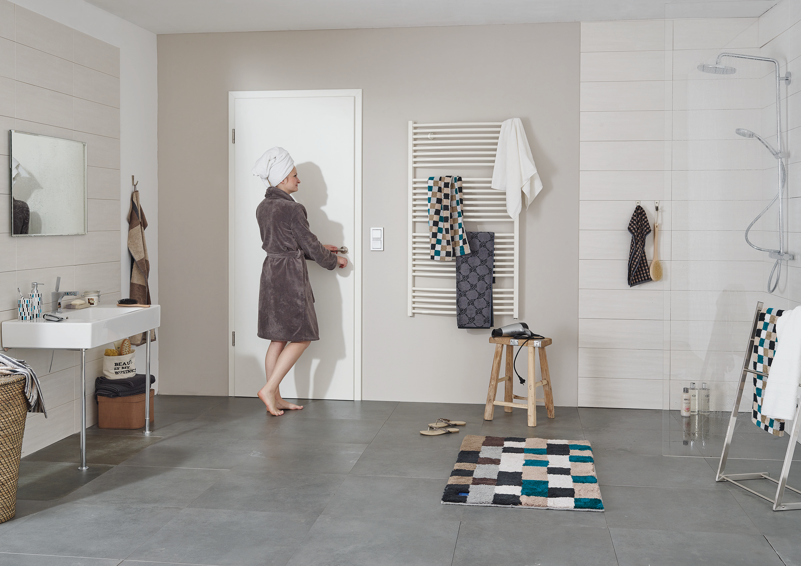

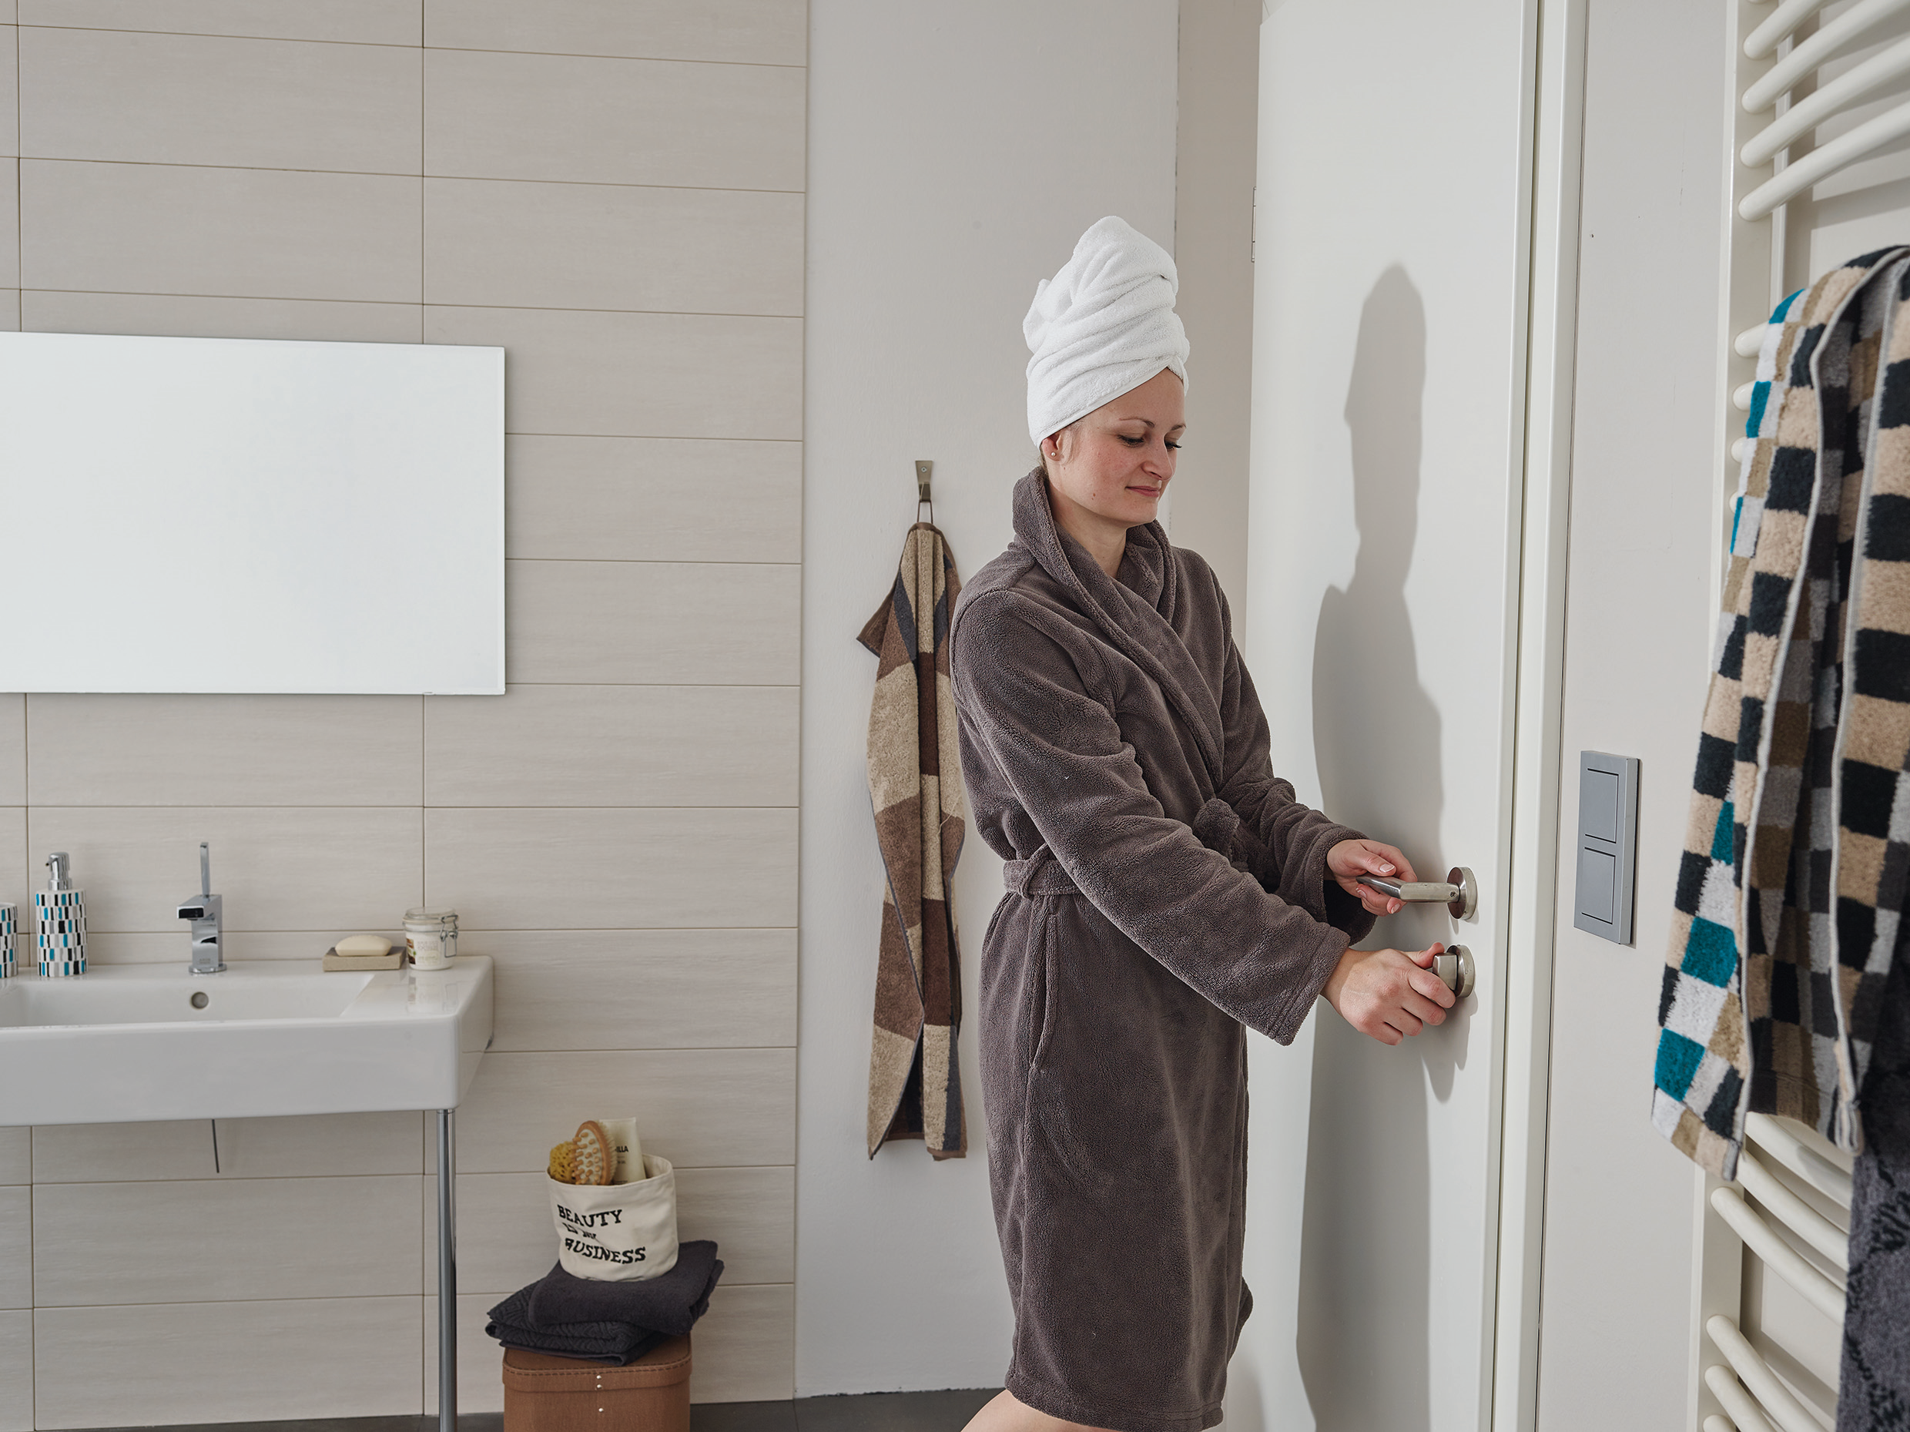

Feucht- und Nassraumtüren von GARANT garantieren
Funktion, Stabilität und perfekte Optik

(Bilder GARANT)

Amt Wachsenburg ,30.08.2016
mf

